ЗАДАНИИ НА ТЕМУ ИСПОЛЬЗОВАНИЯ TKINTER В PYTHON.

1. Простое окно с меткой
Задание: Создайте окно, в котором будет отображаться метка с текстом "Привет, мир!". Убедитесь, что окно запускается и отображается корректно. Дополнительно: Используйте pack() для размещения метки.
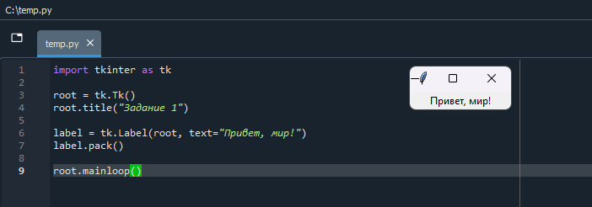

2. Кнопка с функцией
Задание: Создайте окно с кнопкой, которая при нажатии будет менять текст метки на "Кнопка нажата!". Дополнительно: Используйте метод config() для изменения текста на метке.
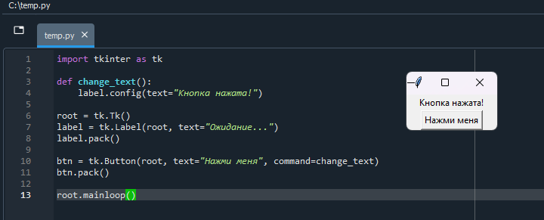

3. Множество кнопок
Задание: Создайте окно с пятью кнопками, каждая из которых выводит на экран свой номер при нажатии. Дополнительно: Используйте lambda внутри command для передачи аргумента кнопки.
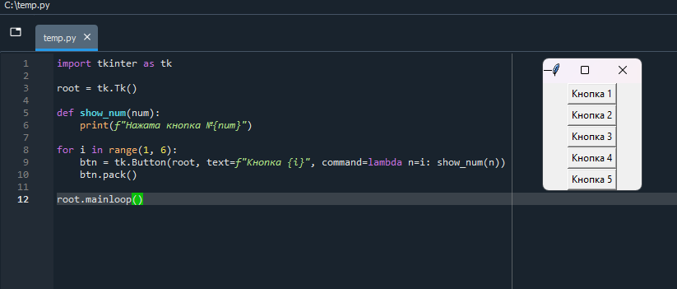

4. Текстовое поле для ввода
Задание: Создайте окно с текстовым полем (Entry), куда пользователь может ввести текст, и кнопкой, которая будет отображать введенный текст в метке. Дополнительно: Используйте метод get() для получения текста из поля ввода.
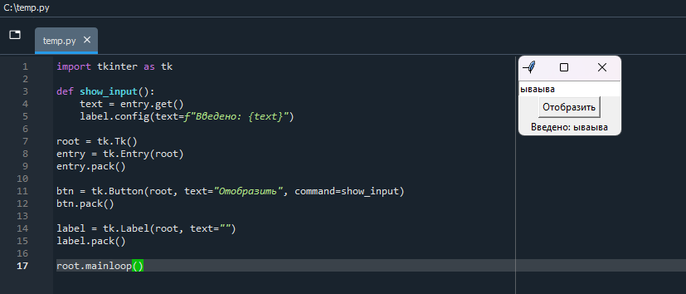

5. Диалоговое окно выбора файла
Задание: Создайте окно с кнопкой, которая откроет диалоговое окно для выбора файла. Путь к выбранному файлу должен отображаться на метке. Дополнительно: Используйте модуль filedialog для выбора файла.
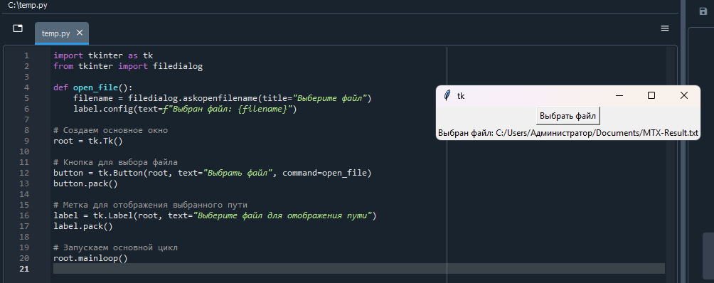

6. Радиокнопки для выбора опции
Задание: Создайте окно с несколькими радиокнопками, которые позволяют пользователю выбрать одну из опций. Текст выбранной опции должен отображаться на метке. Дополнительно: Используйте переменную StringVar() для хранения выбранной опции.
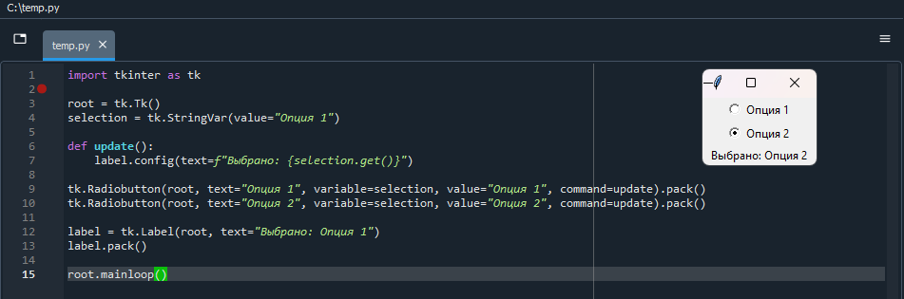

7. Флажок (Checkbutton)
Задание: Создайте окно с флажком, который будет изменять текст на метке в зависимости от того, установлен он или нет. Дополнительно: Используйте переменную IntVar() для хранения состояния флажка.
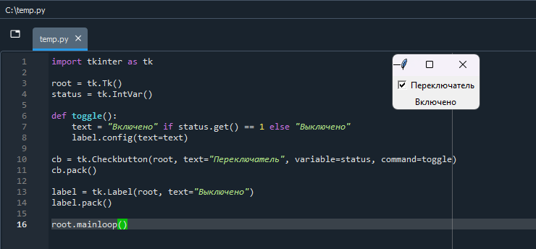

8. Простой калькулятор
Задание: Создайте калькулятор с кнопками для цифр и операций (+, -, *, /). После выполнения операции результат должен отображаться в текстовом поле. Дополнительно: Используйте функцию eval() для вычисления выражений.
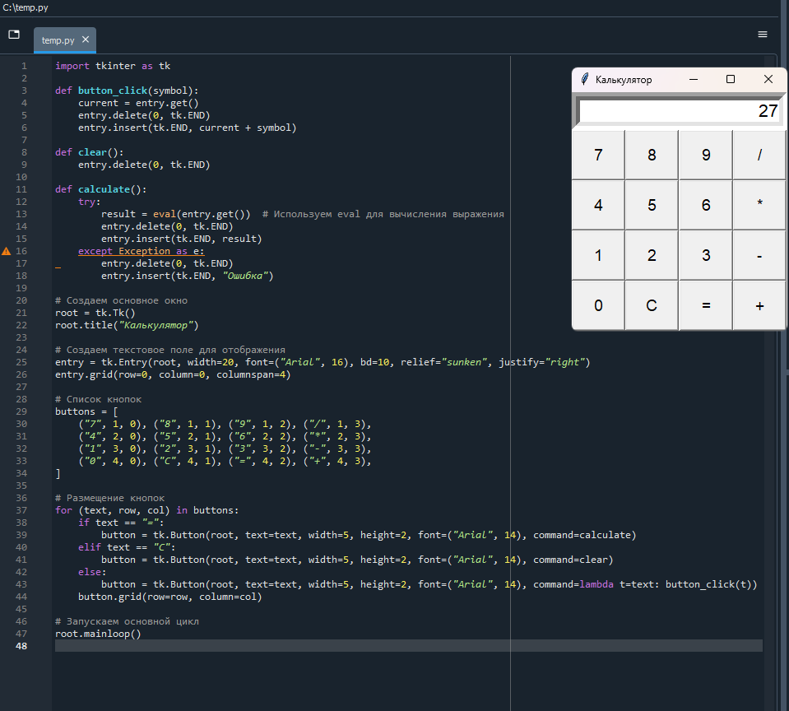

9. Использование grid() для расположения виджетов
Задание: Создайте окно с несколькими кнопками, расположенными в таблице с использованием метода grid(). Дополнительно: Для кнопок используйте надписи "1", "2", "3", и т.д.
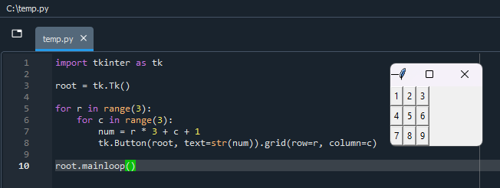

10. Слайдер (Scale) для выбора значения
Задание: Создайте окно с ползунком (Scale), который позволяет выбрать значение в диапазоне от 0 до 100. Значение должно отображаться в метке. Дополнительно: Используйте метод get() для получения значения ползунка.
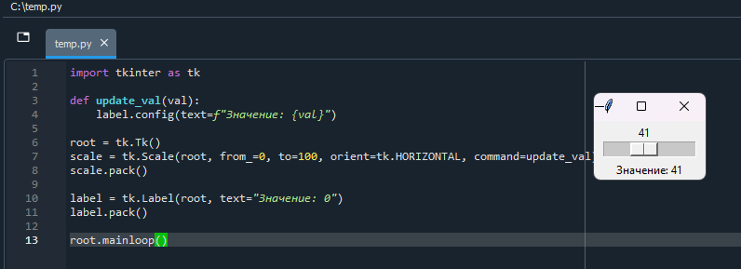

11. Пользовательский интерфейс для создания списка дел
Задание: Создайте приложение с полем ввода (Entry), кнопкой для добавления задачи в список, и списком (Listbox) для отображения всех задач. Дополнительно: Добавьте кнопку для удаления выбранной задачи из списка.
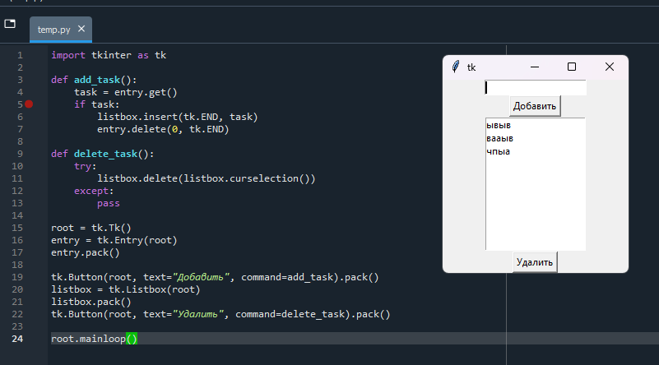

12. Многострочное текстовое поле
Задание: Создайте окно с многострочным текстовым полем (Text), в котором можно редактировать текст. Добавьте кнопку, которая будет сохранять содержимое текстового поля в файл. Дополнительно: Используйте метод insert() для добавления текста в поле и get() для извлечения текста.
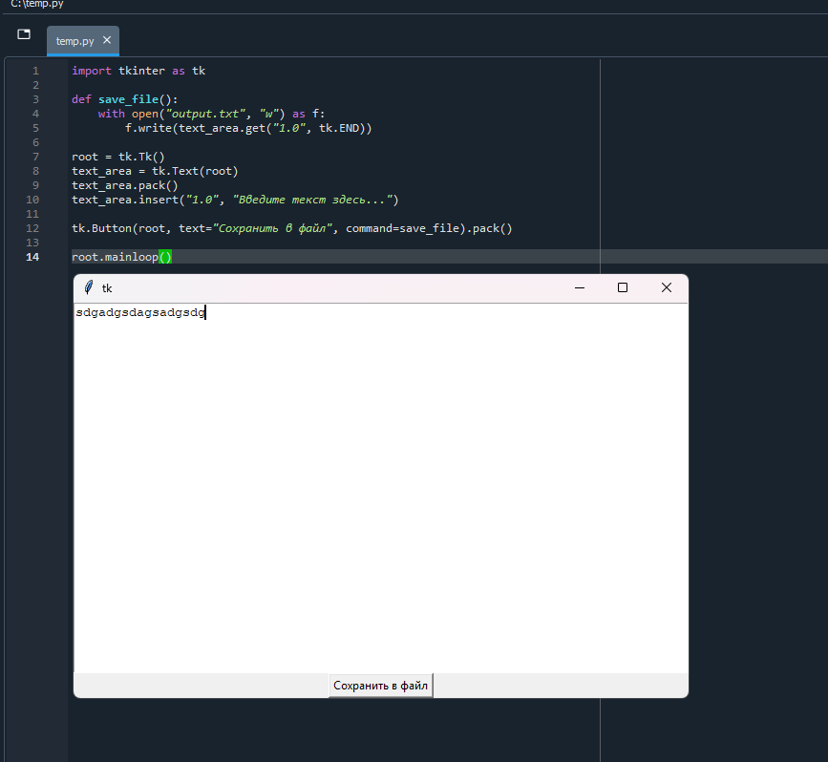

13. Таймер
Задание: Создайте окно, которое будет показывать на метке время в формате "часы:минуты:секунды". Обновляйте время каждую секунду. Дополнительно: Используйте метод after() для обновления времени.
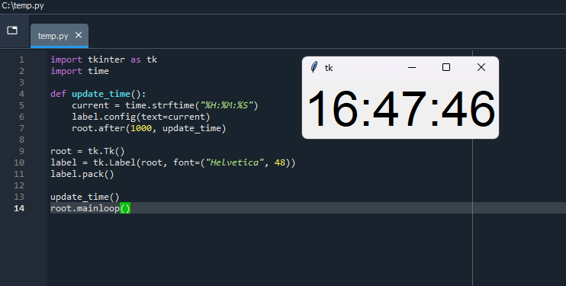

14. Использование Canvas для рисования
Задание: Создайте окно с областью для рисования (Canvas). Позвольте пользователю рисовать линии с помощью мыши. Дополнительно: Используйте методы bind() для отслеживания движения мыши и рисования.
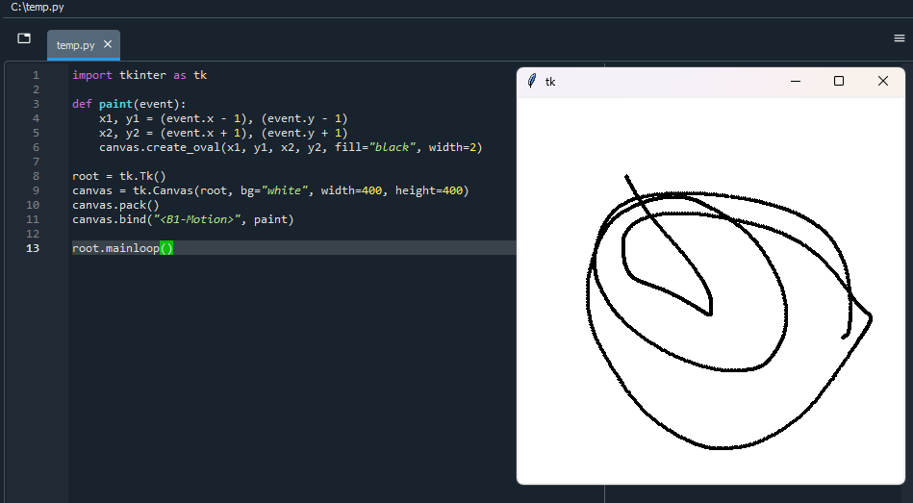

15. Простой калькулятор с использованием оконного менеджера place()
Задание: Создайте калькулятор, в котором все кнопки и текстовое поле расположены с использованием менеджера геометрии place(). Выводите результат в текстовом поле. Дополнительно: Разместите кнопки и текстовое поле с точными координатами на окне.
